**Análisis Numérico**

**Introducción**

Los métodos numéricos son un conjunto de técnicas y estrategias mediante los cuales algunos problemas matemáticos de cierta complejidad pueden resolverse utilizando solamente las 4 operaciones fundamentales. Podemos decir que es la articulación entre la matemática tradicional del cálculo y del álgebra con la programación a través de lenguajes de computadoras.

Las características principales de los métodos numéricos son:

1. Involucra una cantidad enorme de operaciones. [Debilidad]
2. Pueden resolverse mediante programas de computadora. [Fortaleza]

Debido, justamente, a su principal debilidad, los métodos numéricos estuvieron en desuso hasta prácticamente la década del ’60 del Siglo XX, donde se los recuperó de las antiguas bibliografías para ser programados por los incipientes lenguajes de la época.

Por su naturaleza, los métodos numéricos pueden arrastrar una apreciable cantidad de error.

Error: discrepancia entre un valor verdadero y un valor aproximado.

Orígenes de los errores

* *Error de Truncamiento*: es el que se produce por las simplificaciones propias del planteo de un método (se trunca el procedimiento, no un número). Ejemplo: reemplazar una curva por una recta.
* *Error de Redondeo*: son los que se involucran y transmiten por reducir la cantidad de decimales con las que se trabaja. Insignificante en la actualidad por el uso de computadoras.

El error es insuficiente para comparar mediciones. Debemos referir el error con respecto a la cantidad que estamos midiendo.

(Porcentaje)

**Unidad 1:** Métodos para hallar raíces de funciones.

**Métodos cerrados**

Son aquellos que requieren el conocimiento previo de un intervalo que contenga a la raíz.

Recordamos que, por el teorema de Bolzano para funciones continuas, si el signo de la función es distinto en ambos extremos del intervalo, entonces existe, al menos, una raíz dentro de él (puede haber varias, siempre un número impar).

Método de la Bisección

Este método supone que la raíz se encuentra siempre en la mitad del intervalo considerado. Si esto no es cierto, se comienza a achicar el intervalo, modificando los extremos, hasta lograr un intervalo cuyo punto medio sea la raíz.

Algoritmo simplificado

1. Ingresar .
2. Ingresar (extremo izquierdo) y (extremo derecho) hasta que .
4. ¿Es ?
   1. Sí es raíz
   2. No
      1. Sí
      2. No

Es necesario establecer criterios de parada, porque es probable que la igualdad nunca se cumpla. Por lo tanto, debemos proteger al programa para que no realice infinitas iteraciones.

Criterios de paro:

* Cantidad máxima de iteraciones.
* Tolerancia de error.
* Si en dos iteraciones sucesivas se verifica que el error relativo entre los dos últimos valores hallados de la raíz es menor a la tolerancia prefijada, entonces aceptamos el último valor como la raíz.

Ventajas del método:

* Como es un método cerrado, siempre va a encontrar a la raíz, o sea, es convergente.
* El procedimiento y el algoritmo son relativamente sencillos de interpretar.

Desventajas:

* En caso que no tomemos un intervalo apropiado, puede que la convergencia sea lenta. Esta desventaja en la actualidad carece de sentido ya que los intervalos de tiempo manejados son de escasos milisegundos.

Método de la Regla Falsa

Este método parte de una hipótesis que no siempre es verdadera, que es suponer que la raíz se encuentra más cerca del extremo del intervalo donde el valor absoluto de la función es menor.

Supone que la raíz es el punto donde la recta que une los extremos de la gráfica corta al eje x.

Deducción de la fórmula fundamental

(Porque son opuestos por el vértice)

(Se le coloca el signo menos para que sean iguales, ya que alguno de los dos es negativo)

Explicación gráfica del método

Ventajas del método:

* Como es un método cerrado, siempre encuentra raíz.
* El algoritmo es similar al de la bisección, solamente debemos cambiar la fórmula de .
* Por lo general, converge más rápido que el de la bisección.

Desventajas:

* Puede que tenga una convergencia un poco más lenta que la bisección en el caso de funciones que se presentan como casi constantes y con un brusco empinamiento en las cercanías de los extremos del intervalo. En este caso, se pueden superar las iteraciones máximas y la raíz hallada no se aproxima a la verdadera.

Observación:

* El desplazamiento del extremo del intervalo se da siempre por el mismo lado, a diferencia del método de la bisección, donde el desplazamiento del intervalo podía ser alternante.

**Métodos abiertos**

A diferencia de los cerrados, no es necesario conocer previamente un intervalo que contenga a la raíz.

Método de Newton-Raphson (o de la Tangente)

El método supone que la raíz se encuentra en el punto donde la recta tangente a la gráfica considerada desde el punto anterior corta al eje de las x.

Punto de inicio arbitrario

Deducción de la fórmula fundamental

Recordar: la pendiente de la recta tangente es la derivada de la función evaluada en el punto

Por otro lado , por lo que también

Entonces:

Este método, si converge, lo hace generalmente más rápido que cualquier método cerrado. Sin embargo, hay casos en que no puede encontrar la raíz. Puede divergir si:

1. Se supera la cantidad máxima de iteraciones y no encontramos la raíz (cicla entre y ).

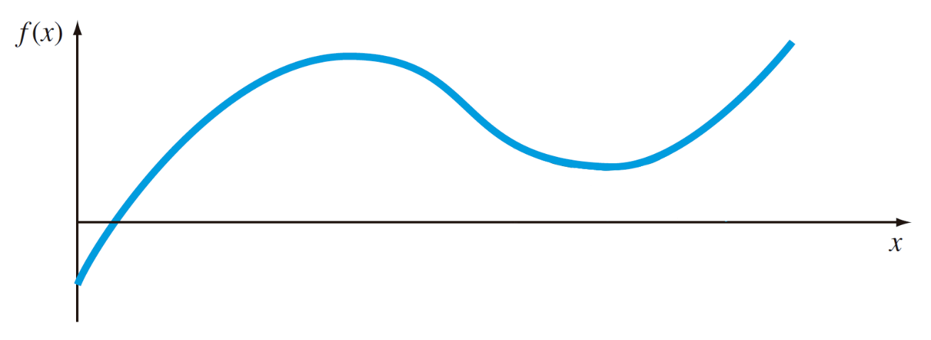

1. Recta tangente horizontal (pendiente cero): se efectúa una división por cero y se produce un desbordamiento. 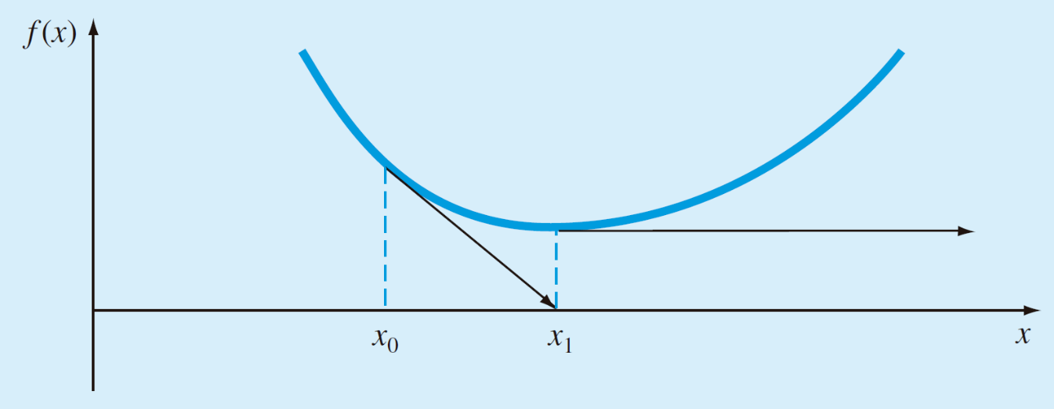
2. La raíz coincide o es cercana a un punto de inflexión de la gráfica. Se superan las iteraciones máximas. 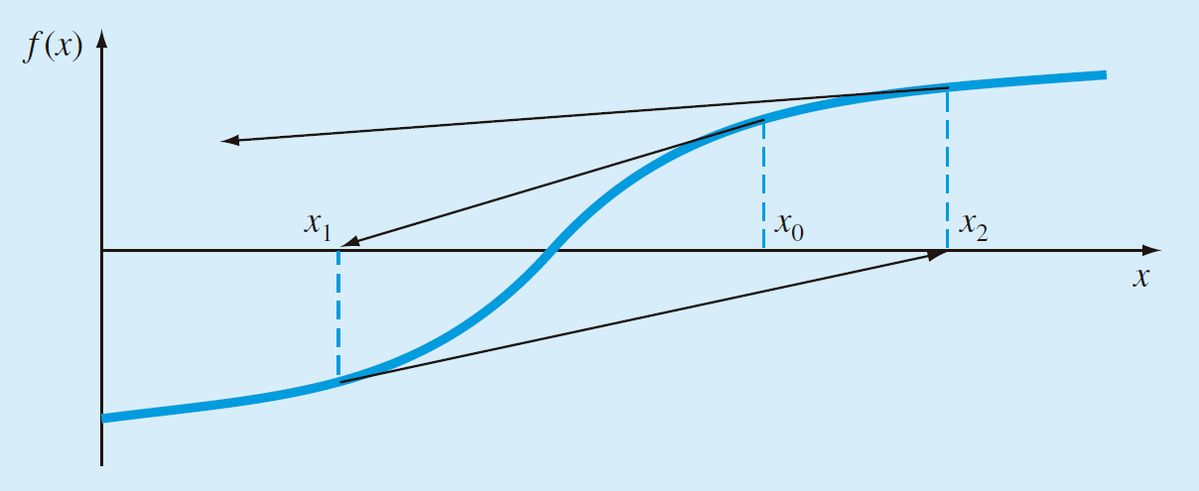

Uno de los inconvenientes que podemos encontrar si usamos el método de la tangente es que no nos acordemos cómo hallar la derivada de una función. Para ello, vamos a recurrir a un artilugio que consiste en reemplazar la derivada por un valor muy aproximado: la *cuasi-derivada*.

Método de la Secante

El método de la secante requiere de 2 puntos de partida, los cuales no necesariamente deben contener a la raíz (en realidad, es preferible que no lo hagan). Por ello se trata de un método abierto.

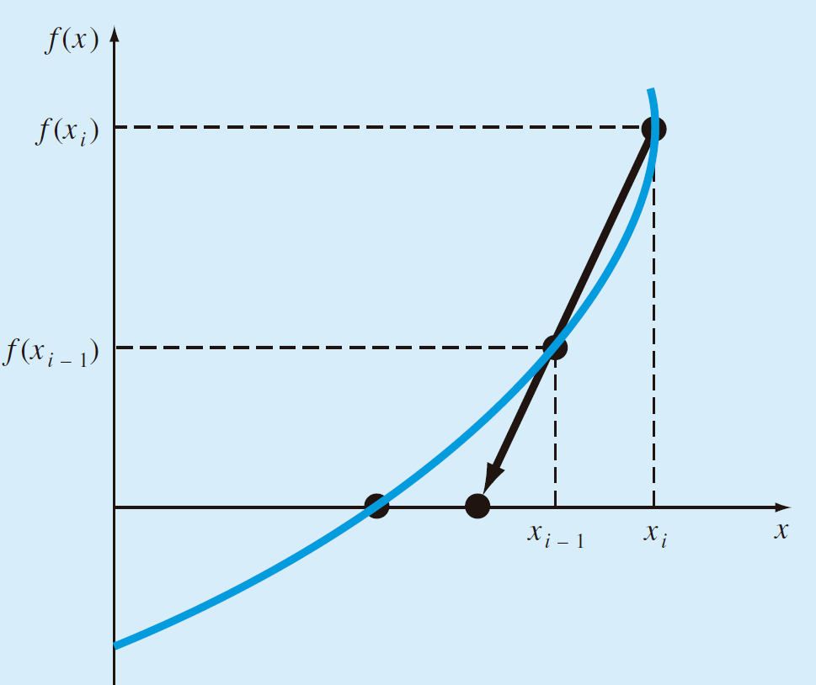

Deducción de la fórmula fundamental



Ventajas del método:

* En caso de que converja, lo hace muy rápido.
* No requiere del conocimiento de la derivada ni utilizar su fórmula aproximada como lo exige el método de la tangente.

Desventajas:

* Como es un método abierto, puede no encontrar la raíz.

Casos en que puede divergir

* es de la familia del logaritmo. La función evaluada en no existe:
* La recta secante nunca corta al eje x (recta secante horizontal)

Hay división por cero

* Función con muy poco crecimiento

Evalúo

Da un valor muy alto y genera error

Método de Iteración de punto fijo

Ejemplo: Sea , hallar

1. Se despeja la :
2. Partimos de un valor arbitrario (cero, por ejemplo):
3. Evalúo en:

……………………………

Conclusión:

1. Proponer y hallar:

………………..

Comportamiento gráfico del método

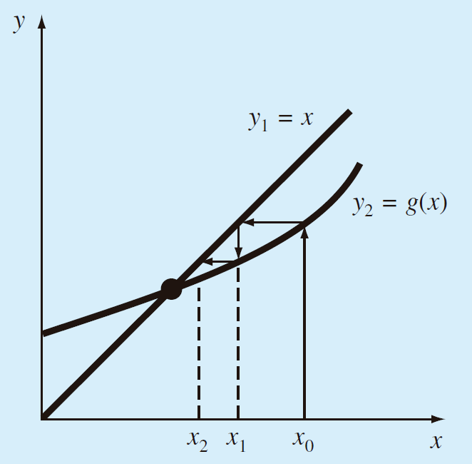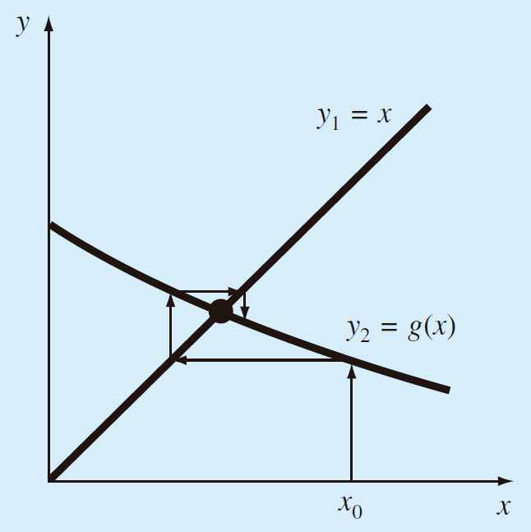

*Convergencia Oscilante*

*Convergencia Monótona*

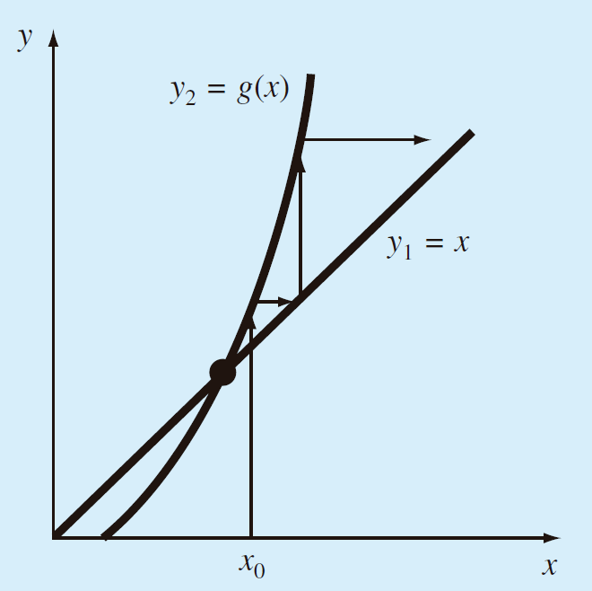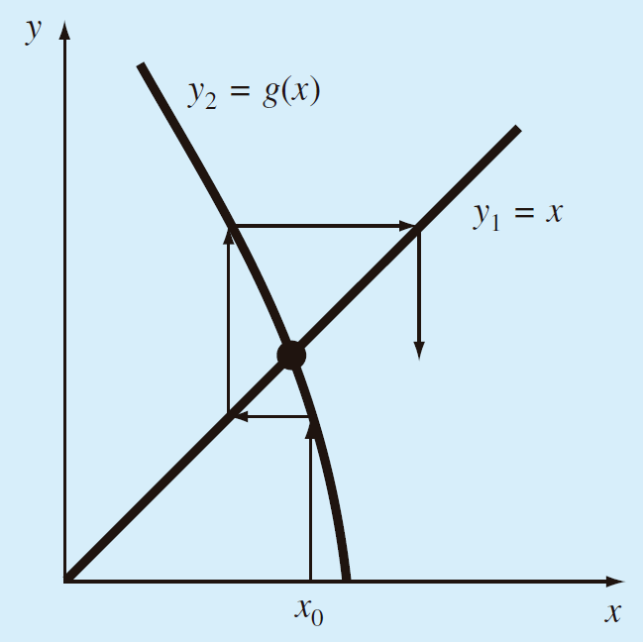

*Divergencia Oscilante*

*Divergencia Monótona*

Ventajas del método:

* Simplicidad en su algoritmo y su programación.

Desventajas:

* No es claro en su comportamiento y son frecuentes los casos de divergencia.

Converge en aquellos casos en que la función tiene escasa pendiente en la zona donde se encuentra la raíz.

En caso de que sea muy complicado despejar de la función , le agrego

**Unidad 2:** Sistemas de Ecuaciones.

Vamos a desarrollar métodos que nos permitan resolver y programar sistemas de ecuaciones normales, que son aquellos donde el número de ecuaciones coincide con el número de incógnitas.

Operaciones fundamentales entre matrices

1. Suma y Resta: las matrices deben tener la misma dimensión.

Donde

1. Producto de una matriz por un escalar.

Donde

1. Producto entre matrices: la cantidad de filas de la primera matriz debe ser igual a la cantidad de columnas de la segunda matriz.
2. División entre matrices .
3. Matriz inversa: es una matriz tal que, si se multiplica por la original, da como resultado la matriz identidad. Las únicas matrices que tienen inversa son aquellas cuyo .

Sea , siempre que .

Recordar que si matriz singular (no tiene inversa)

Para hallar inversa: Método del espejo

Matriz inversa

Determinante

Sea es un número asociado a la matriz.

Método de los cofactores: se elige la fila o columna con más ceros, en lo posible. El determinante será la suma de los cofactores de esa fila o columna. El cofactor es cada elemento de la fila o columna multiplicado por su adjunto. El adjunto es elevado a la suma de la posición del elemento y multiplicado por el menor complementario. El menor complementario es el determinante del ‘resto’ de la matriz sin la fila y sin la columna a la que pertenece el elemento.

Menor complementario

Adjunto

Cofactor

Se elige, en este caso, la segunda columna.

Sistemas de ecuaciones Bien Condicionados (BC) y Mal Condicionados (MC)

Ejemplos de sistemas y sus soluciones:

(Ejemplo de resolución por determinantes: )

Soluciones:

Vemos que los sistemas y tienen modificados apenas algunos de sus coeficientes en el segundo decimal. Esas leves modificaciones de los coeficientes generan leves modificaciones en las soluciones. Este tipo de sistemas de ecuaciones se denomina bien condicionados.

Los sistemas y tienen levemente modificados sus coeficientes también en el segundo decimal, sin embargo, se produce una drástica modificación de la solución. Estos sistemas de ecuaciones se denominan mal condicionados.

Los sistemas de ecuaciones mal condicionados son muy susceptibles a la cantidad de decimales que tienen los coeficientes y, por lo tanto, son vulnerables a los redondeos de los coeficientes. Por lo tanto, es necesario analizar el condicionamiento de un sistema para decidir si es posible o no reducir la cantidad de decimales.

Estrategias para detectar el condicionamiento de un sistema

1. Método Gráfico

Sólo es aplicable a sistemas 2x2, donde cada ecuación representa una recta.

* 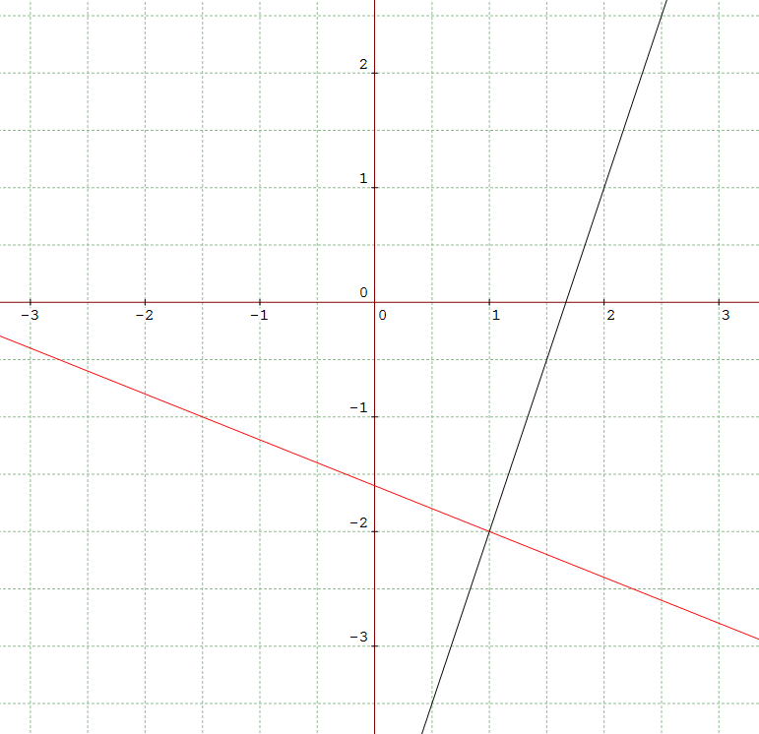Sistemas Bien Condicionados: el punto de intersección de las rectas está perfectamente definido. Las pendientes de las rectas difieren significativamente.
* 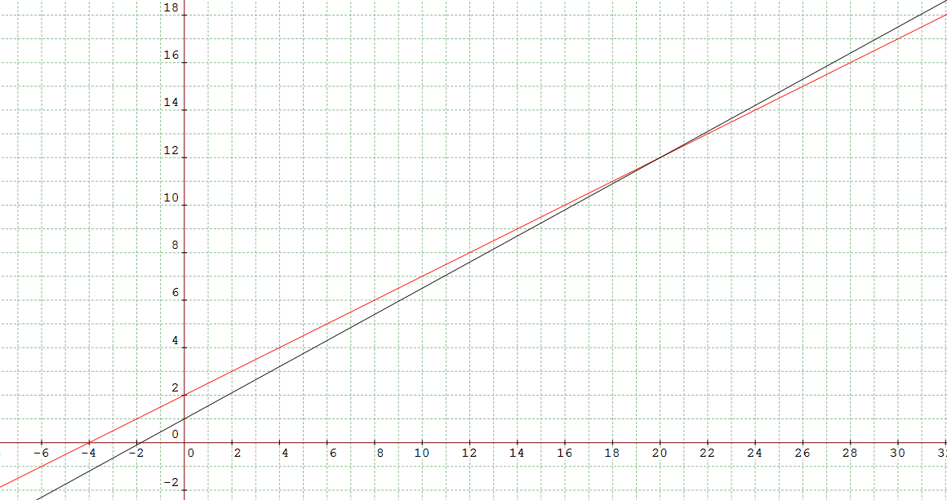Sistemas Mal Condicionados: las pendientes de las rectas que representan las ecuaciones son muy parecidas, y la intersección entre las rectas, que son casi paralelas, es difusa.

1. Por Matriz Inversa (no se utiliza)

Matriz de los coeficientes

* Sistemas Bien Condicionados:
* Sistemas Mal Condicionados:

1. Por Determinantes
   * Determinante del sistema :
   * Determinante del sistema :

Los sistemas mal condicionados , tienen un determinante cercano a cero. Pero, para hacer el análisis por determinantes, hay que considerar lo siguiente:

Supongamos que multiplicamos a la primera fila del sistema por mil.

La solución sigue siendo la misma, pero el determinante queda multiplicado por mil:

Por más que el determinante sea un número grande en valor absoluto, el sistema sigue siendo mal condicionado: es un sistema de ecuaciones mal condicionado disfrazado.

Por lo tanto, para poder analizar si un sistema es bien condicionado o mal condicionado mediante determinantes hay que realizar un procedimiento previo llamado scaling. Esto consiste en detectar el coeficiente de mayor valor absoluto de cada una de las líneas y dividir toda la línea por dicho número.

Ejemplo:

El Scaling estandariza los determinantes y nos permite comparar los resultados entre sí. No hay un número indicador que separe los bien condicionados de los mal condicionados. Lo que sí podemos afirmar es que, cuanto más cercano a cero sea el determinante luego del scaling, peor será el condicionamiento del sistema.

1. Por Definición de Sistemas BC y MC

Si contamos con software que resuelva sistemas de ecuaciones, provocamos leves cambios en algunos de los coeficientes del sistema y comparamos con la solución que obtenemos al resolver con los coeficientes originales.

Si las soluciones difieren notablemente, entonces se trata de un sistema mal condicionado, en el cual debemos prestarle especial atención a todos los decimales de los coeficientes.

**Métodos para resolver sistemas de ecuaciones**

Eliminación Gaussiana Simple

Vamos a desarrollar métodos que nos permitan resolver sistemas de ecuaciones normales (aquellos donde la cantidad de incógnitas es igual a la cantidad de ecuaciones).

Sea el sistema de

El método consiste en realizar transformaciones lineales entre filas y columnas a los efectos de transformar la matriz de los coeficientes en una matriz triangular superior.

De esta manera, de la última ecuación podemos despejar

En la penúltima ecuación, vamos a tener 2 incógnitas: y , pero el valor de ya lo obtuvimos en el paso anterior. Lo reemplazamos y obtenemos , y repetimos el procedimiento retrocediendo ecuación tras ecuación hasta llegar a la primera, donde podemos despejar y, de esta manera, resolver el sistema.

Desarrollo del método

El procedimiento va a contar de bloques (cada columna es un bloque).

1. Bloque
   1. Paso: hacer cero el

Normalizar la primer ecuación (dividir todos los coeficientes por ) (ecuación 1 normalizada)

En caso de que sea cero, cambiamos la fila por otra.

Multiplicar la por :

Reemplazar la fila 2 por la nueva fila 2:

* 1. Paso: hacer cero el

Multiplicar la por :

Reemplazar la fila 3 por la nueva fila 3:

Repetir el procedimiento hasta completar los pasos que conforman el primer bloque.

Luego pasamos al segundo bloque, que tendrá pasos. El primer paso de este bloque será hacer cero el (se pone ‘ porque significa que ya fue transformado anteriormente).

Una vez que completamos los bloques, la matriz de los coeficientes queda triangular superior, lo que nos permite despejar de la última ecuación. Comenzamos ahora el despeje del resto de las ecuaciones, retrocediendo ecuación tras ecuación, sustituyendo la incógnita por la que hallamos en el paso anterior.

Observación

Previo a la normalización de la ecuación, hay que tener cuidado que el coeficiente que está en la diagonal principal no sea cero, porque estaríamos dividiendo por cero.

Para evitar desbordamiento del programa que resolverá los sistemas de ecuaciones, vamos a realizar un procedimiento previo a la normalización, que llamamos el “pivoteo parcial”. Esto consiste en revisar todos los coeficientes que se encuentran por debajo de la diagonal principal y detectar aquel que es mayor en valor absoluto y posicionar esa ecuación en el primer lugar.

Método de Gauss-Jordan

Es una versión mejorada de la eliminación Gaussiana Simple, pero en este caso transformamos la matriz de los coeficientes en una matriz diagonal, que, si normalizamos las ecuaciones que nos quedan, la matriz resultante es la identidad. De esta manera, el término independiente de cada ecuación es la incógnita que queremos despejar.

Observaciones

* Este método requiere una mayor cantidad de operaciones que la EGS, ya que no sólo hacemos cero los elementos que están por debajo de la diagonal principal, sino también los que están por encima.

Dependiendo de la dimensión del sistema, se realiza, en promedio, un 50% más de operaciones.

De todas maneras, nos evitamos el despeje de las incógnitas retrocediendo ecuación tras ecuación, ya que el vector columna de los términos independientes es la solución del sistema.

* El procedimiento para transformar en cero un coeficiente es el mismo que en la EGS. Ahora vamos a tener bloques con pasos cada uno.

**Métodos iterativos para resolver sistemas de ecuaciones**

Método de Von-Mises

Se comienza despejando de cada ecuación la incógnita que corresponde a la diagonal principal. Luego, proponemos una solución arbitraria: por lo general, se recomienza comenzar poniendo todos los valores en cero. Después, reemplazamos en las ecuaciones anteriores y obtenemos un nuevo valor del vector solución. Se repite el proceso hasta obtener, en iteraciones sucesivas, un error menor a la tolerancia prefijada entre los valores de solución.

Desarrollo Teórico del Método

Sea

Proponemos una solución de partida (por lo general, ponemos en cero todas las incógnitas) y sustituimos en bloque.

Volvemos a sustituir en bloque en todo el sistema de las incógnitas despejadas con los nuevos valores de las incógnitas y obtenemos . Y así sucesivamente.

Aceptamos como solución del sistema a aquella que en dos iteraciones sucesivas arroje los mismos valores de las incógnitas, o bien si en dos iteraciones sucesivas el error relativo que se verifica entre cada una de las incógnitas de la solución con respecto a los valores hallados en la iteración es menor a la tolerancia que hemos prefijado.

Este es un método iterativo, ya que para encontrar un nuevo valor de las incógnitas, lo hace a partir de un valor anterior.

Ventajas

La ventaja principal del método radica en la facilidad de la programación.

Desventajas

Este método no siempre encuentra la solución y por lo general diverge, pero garantiza la convergencia en aquellos sistemas de ecuaciones llamados “diagonalmente dominantes” (DD).

Los sistemas diagonalmente dominantes son aquellos donde el coeficiente de la diagonal principal es, en valor absoluto, mayor que la suma de los valores absolutos del resto de los coeficientes de la línea.

Por lo general, están mal condicionados.

Método de Gauss-Seidel

Es una versión mejorada del método de Von-Mises. La mejora consiste en que en la iteración ya se van utilizando los valores de las incógnitas que se han despejado en esa iteración .

Ventaja

Encuentra la solución más rápido (menor cantidad de iteraciones), pero tiene las mismas limitaciones que el método de Von-Mises.

**Unidad Nº 3: Regresión e Interpolación – Ajuste de Curvas**

Supongamos que tenemos una serie de puntos en el plano, los cuales provienen de alguna medición. El problema consiste en lo siguiente: cómo reemplazar ese conjunto de puntos mediante una curva continua sencilla que represente el comportamiento integral de todos los puntos. Esta curva se denomina curva de ajuste y nos servirá, por ejemplo, para interpolar valores que no están en la tabla de datos.

El problema de reemplazar una variable discreta (los puntos que son datos) mediante una curva sencilla que represente el comportamiento general de todos ellos se denomina ajuste por regresión.

La pregunta es: ¿cómo encontramos esta curva de ajuste a la que vamos a llamar curva de mejor ajuste?

**Regresión Lineal**

Los puntos en su conjunto siguen una tendencia lineal.

- Recta que une el primer y el último punto

- Recta que pasa por la mayor cantidad de puntos

- Recta que ‘equilibra’ los puntos

La recta de mejor ajuste tiene que ser única e indiscutible. No debe responder a subjetividades, sino a principios matemáticos que la sustenten.

Llamamos error residual () a la diferencia que existe entre la ordenada del punto y la recta propuesta. Según estén por encima o por debajo de la recta, este error residual tendrá distinto signo.

En principio, vamos a suponer que la recta de mejor ajuste es aquella que anula la suma algebraica de los errores residuales (). Esta forma de encontrar la recta es **ERRÓNEA**.

Cualquier recta que pase por el punto medio de los puntos dados va a provocar que la sumatoria de los sea igual a cero. Incluso rectas que no tienen nada que ver con el comportamiento general de los puntos.

Para superar este inconveniente proponemos que, en vez de trabajar con los , trabajemos con su valor absoluto. En este caso proponemos como curva de mejor ajuste aquella que haga mínima la sumatoria de los .

Como tratamos de resolver un problema de mínimos (o sea, de extremos), debemos trabajar con derivadas.

Recordamos que el valor absoluto y la derivada no siempre son posibles, menos en un extremo donde hay un punto anguloso. Por lo tanto, este criterio tampoco puede ser tenido en cuenta para encontrar la recta de mejor ajuste.

Proponemos hacer positivos a todos los elevándolos al cuadrado. La función cuadrática no tiene problemas con las derivadas. Por lo tanto, *la recta de mejor ajuste será aquella que minimice la sumatoria de los cuadrados de los errores residuales:*

**Regresión Lineal Por Mínimos Cuadrados**

Los puntos que son datos tienen en su conjunto un comportamiento lineal.

…

…

↓

Generalizando:

Llamaremos *Error* a:

Este error es una función de y , y queremos minimizarlo, por lo que debemos encontrar el mínimo de una función de dos variables mediante la derivada.

Estas dos ecuaciones determinan un sistema de , donde las incógnitas son y .

Primera ecuación:

Segunda ecuación:

Sistema de ecuaciones final:

Resolver este sistema de ecuaciones por determinantes:

Despejamos en la primera ecuación:

¿Cómo medir la efectividad del ajuste?

Por medio de la regresión lineal por mínimos cuadrados siempre encontramos la recta de mejor ajuste, aún en el caso que los puntos no tengan en su conjunto una tendencia lineal.

Sin embargo, observamos que una recta no es apropiada en este caso para ajustar estos puntos. Para decidir cuándo es apropiado y cuándo no asociar una recta a una determinada cantidad de puntos utilizamos un número indicativo llamado *coeficiente de correlación (r)*.

Donde:

(Sumatoria de la distancia de cada punto con respecto a la recta calculada)

(Sumatoria de la discrepancia que hay entre la ordenada de cada punto y una recta horizontal que pasa por el promedio de estas ordenadas)

Máximo ajuste:

Supongamos que el ajuste sea perfecto, es decir que los puntos están perfectamente alineados:

A partir de que el *sr* comienza a tener valor, el valor de r comienza disminuir. Se considera un ajuste aceptable si

**Regresión Polinomial por Mínimos Cuadrados**

↓

Vemos que los puntos en su conjunto no tienen una tendencia lineal y si pretendemos asociarle una recta seguramente nos dará un . Si observamos la disposición de los puntos, vemos que en su conjunto siguen una tendencia parabólica, es decir, una función polinómica de segundo grado.

Para encontrar la parábola de mejor ajuste calculamos aquella que nos minimice el error, el cual ahora es una función de 3 variables.

Para encontrar el menor valor del error derivamos con respecto a cada variable e igualamos a cero:

Sistema de ecuaciones final:

Resolver con algún método de resolución de sistemas de ecuaciones, como Gauss-Jordan.

Para decidir si el ajuste es aceptable o no utilizamos el coeficiente de correlación.

Generalizando:

Vemos que los puntos no siguen una tendencia lineal y tampoco parabólica. Proponemos aumentarle un grado a la curva. Seguramente nos dará .

Para hallar las incógnitas proponemos el método de regresión polinomial por mínimos cuadrados, resultando el siguiente sistema de ecuaciones:

Para el caso general de un polinomio de grado n:

**Interpolación - Polinomios De Lagrange**

Tenemos puntos y pretendemos encontrar un polinomio que pase exactamente por todos esos puntos.

Para puntos existe un único polinomio de grado que pasa por todos ellos. Para encontrar este polinomio de grado que pasa por puntos utilizamos el desarrollo de Lagrange.

Observación: Por lo general la regresión resulta mucho más apropiada para el ajuste de puntos ya que los polinomios de Lagrange, por más que pasen por cada punto, pueden tener vibraciones entre ellos (muchos máximos y mínimos) que no reflejan la naturaleza del problema.

Para encontrar lo hacemos mediante la descomposición de 4 polinomios.

Condiciones:

* pasa por son raíces.
* pasa por son raíces.
* pasa por son raíces.
* pasa por son raíces.

Recordar:

Cómo encontrar los polinomios:

Introducimos el símbolo “Productoria”:

Polinomio de Lagrange final:

**Unidad Nº 4: Integración Numérica**

Vamos a desarrollar un método que nos permita resolver integrales numéricas. Recordamos que con la integral de una función en un intervalo calculamos el área encerrada por la gráfica de la función, el y 2 rectas verticales que pasan por y

Los métodos a desarrollar consisten básicamente en lo siguiente: reemplazamos la función a integrar por otra mucho más sencilla y fácilmente integrable.

**Método de los Trapecios**

En una primera aproximación, vamos a calcular el área debajo de la curva reemplazando la gráfica de la función por una línea recta que una los extremos de la gráfica en el intervalo. De esta manera nos queda un trapecio del cual calculamos el área de la forma tradicional.

Esta fórmula es exacta si la función a integrar es una recta, bastante aproximada si la función tiene escasa curvatura y es una aproximación muy grosera para funciones de gran curvatura en el intervalo de integración.

**Método de los Trapecios Múltiples**

Una manera de mejorar el cálculo es realizando una partición del intervalo en subintervalos iguales, siendo n una cantidad prudente (50, por ejemplo). En cada subintervalo reemplazamos la curva por rectas secantes generando de esta manera trapecios, a los que le calculamos el área mediante la fórmula anteriormente vista. La integral será la suma de las áreas de los trapecios.

. . .

**Método de Simpson 1/3 Simple**

Para funciones cuyas gráficas poseen ciertas curvaturas, reemplazamos la función a integrar por una parábola, a la cual vamos a integrar. Para ellos necesitamos conocer esa función cuadrática.

Integrando este polinomio obtenemos la siguiente fórmula:

Esta fórmula es exacta si la función a integrar es un polinomio de .

**Método de Simpson 1/3 de intervalos múltiples**

. . .

arcos de

parábolas

Cada 2 intervalos aplicamos Simpson 1/3 Simple

Esta fórmula proporciona resultados muy aproximados al verdadero, tomando valores de n prudentes. Es de uso muy difundido pero tiene como inconveniente que no sirve si por alguna cuestión la cantidad de subintervalos debe ser necesariamente un número impar.

**Método de Simpson 3/8 Simple**

Para aplicar este método seguimos los siguientes pasos:

1. Dividimos el intervalo de integración en 3 subintervalos iguales. Para ello necesitamos cuatro puntos, que serán los extremos del intervalo de integración y los puntos que ocupan los tercios del intervalo .
2. Con estos 4 puntos reemplazamos a la función con el polinomio de grado 3 que pasa por estos 4 puntos.
3. Integramos el polinomio de Lagrange en el intervalo

Observación: Recordamos que el polinomio de grado 3 responde a la siguiente expresión:

1. Integrando este polinomio obtenemos la siguiente fórmula:

La fórmula de Simpson 3/8 Simple arroja el resultado exacto si la función a integrar es un polinomio de grado 3. Sin embargo, no es exacta si la función es un polinomio de grado 4. Recordar que Simpson 1/3 Simple es exacta para polinomios de grado 2 y 3. Por lo dicho, Simpson 3/8 no mejora la aproximación de Simpson 1/3 Simple.

Este es utilizado como complemento de Simpson 1/3 Múltiple cuando, por alguna cuestión, la cantidad de subintervalos debe ser un número *impar*. En este caso reservamos los últimos 3 subintervalos para aplicar Simpson 3/8 Simple y para los restantes intervalos (*cantidad par*) aplicamos Simpson 1/3 Múltiple. El resultado será la suma de ambas integrales.

. . .

Cantidad par: aplica Simpson 1/3 Múltiple

Cantidad impar: aplica Simpson 3/8 Simple